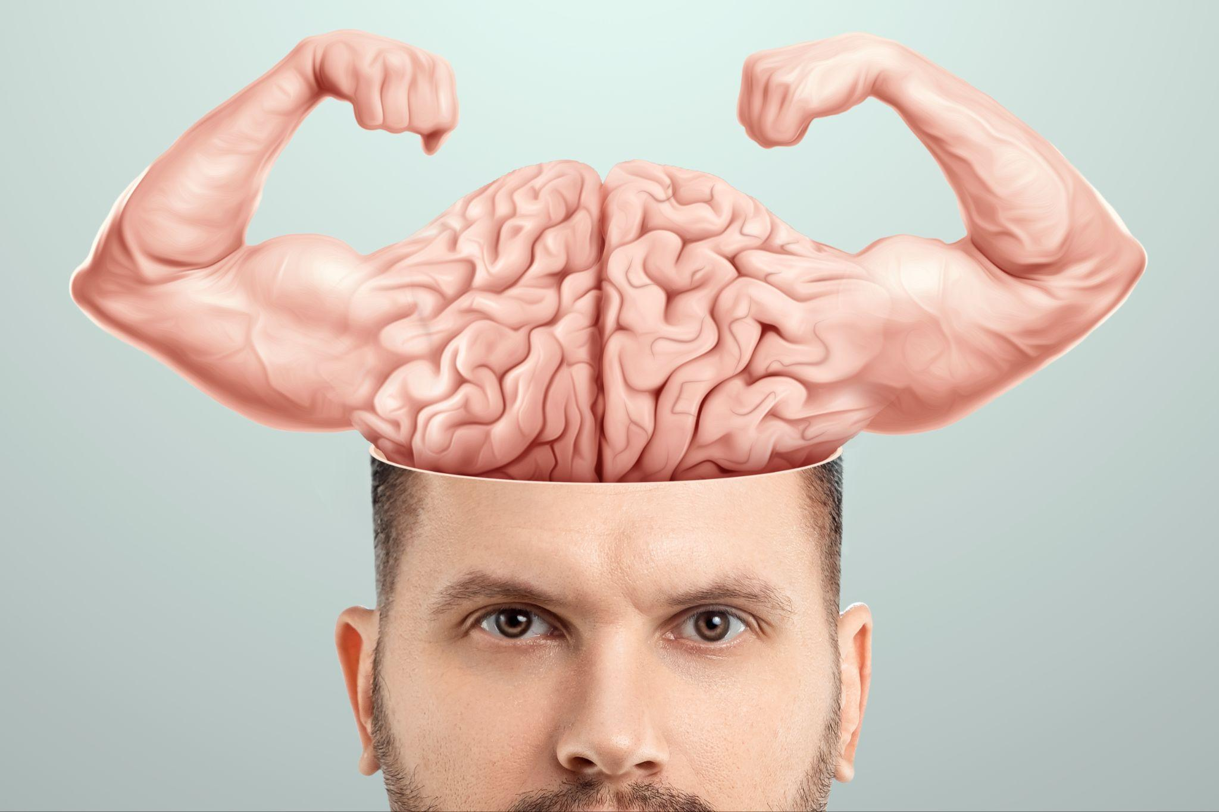

1. GESUNDHEIT
1) Wenn man gesund sein will, muss man Sport treiben, wird oft behauptet. Warum, denkst du, ist Sport treiben gesund? Antworte auf Niederländisch.

…………………………………………………………………………………………………………………………….

…………………………………………………………………………………………………………………………….

2) Treibst du Sport? Wenn ja: Hast du die Idee, dass es eine positive Auswirkung auf deine Gesundheit hat?
Wenn nicht, denkst du, dass Sportler gesünder sind?

…………………………………………………………………………………………………………………………….

…………………………………………………………………………………………………………………………….

3) Wie wichtig ist Sporttreiben in deiner Familie?

…………………………………………………………………………………………………………………………….

…………………………………………………………………………………………………………………………….

4) Übersetze die Wörter im Kästchen.

Deutsch | Niederländisch
Kreislauf
Knochen
Muskeln
Körper
Sauerstoff
Gehirn
Erkrankungen
Probanden

2. SEHEN
1) Lies zunächst die Fragen. Sieh dir dann das Video zum ersten Mal an. Beantworte während des Sehens und danach die Fragen.
Video: https://www.youtube.com/watch?v=Tm0f5iXMeso

1 Wie gesund ist es für Sportanfänger, Sport zu treiben?

…………………………………………………………………………………………………………………………….

…………………………………………………………………………………………………………………………….

2 Für welche Körperteile ist Sport treiben gesund?

…………………………………………………………………………………………………………………………….

…………………………………………………………………………………………………………………………….

3 Wie lange dauert es, bis sich die Ausdauer von Sportanfängern verbessert?

…………………………………………………………………………………………………………………………….

…………………………………………………………………………………………………………………………….

4 Wozu dient das regelmäßige Training langfristig?

…………………………………………………………………………………………………………………………….

…………………………………………………………………………………………………………………………….

5 Welcher Einfluss hat Sport auf das Gehirn?

…………………………………………………………………………………………………………………………….

…………………………………………………………………………………………………………………………….

6 Mit wie vielen Jahren kann man das Leben durch regelmäßiges Sporttreiben verlängern?

…………………………………………………………………………………………………………………………….

…………………………………………………………………………………………………………………………….

7 Wie lange pro Woche soll man Sport treiben, um von den Effekten profitieren zu können?

…………………………………………………………………………………………………………………………….

…………………………………………………………………………………………………………………………….

2) Schau mal nach, welche Fragen du noch nicht beantwortet hast. Sieh dir das Video ein zweites Mal an und achte nun nur auf die Antworten auf diese Fragen.

3) Welche Informationen aus dem Video waren neu für dich?

…………………………………………………………………………………………………………………………….

…………………………………………………………………………………………………………………………….

So trainiert Sport das Gehirn
Sport soll gegen Rückenschmerzen helfen und Stress abbauen. Doch die positive Wirkung geht noch viel weiter: Nicht nur Muskeln werden trainiert, sondern auch das Gehirn.

Nach einem anstrengenden Tag auf die Couch und ausspannen – klingt verlockend, ist wissenschaftlich aber der falsche Ansatz, um Stress abzubauen. Besser ist es, noch eine Stunde im Fitnessstudio einzuschieben, denn Sport wirkt wie ein Reboot für das Gehirn.

Entspannung fürs Gehirn
Wer tagsüber viel am Schreibtisch sitzt, nutzt vor allem den präfrontalen Cortex, das Denkzentrum des Gehirns. Er sitzt im vorderen Bereich, gleich hinter der Stirn, und unterstützt bei Präsentationen, Verwaltung oder Kundengesprächen. Doch sein Fassungsvermögen ist nicht unbegrenzt. Helfen kann Sport, denn Bewegung und Koordination fordern viel vom Gehirn. Die Aktivität wird ins Bewegungszentrum gelegt und das Denkzentrum entlastet. Sport macht damit tatsächlich den Kopf frei.
Hinterher sind wir nicht nur entspannter, sondern auch fokussierter und konzentrierter. Wichtig ist allerdings, dass der Sport anstrengend genug ist und Spaß macht. Wer lediglich spazieren geht oder sich während des Joggens ärgert, dass er nicht auf der Couch sitzt, hat nichts gewonnen.

Wer sich bewegt, erinnert sich besser
Sport hilft nicht nur beim Stressabbau. Bewegung kurbelt die Durchblutung im Gehirn an, die Konzentration der Botenstoffe verändert sich und Wachstumsfaktoren werden ausgeschüttet. Sie fördern die Entstehung neuer Verknüpfungen im Gehirn und stabilisieren die Denkleistung – auch im Alter.

Studien mit Menschen und Mäusen haben außerdem gezeigt, dass Sport die Nervenzellen im Hippocampus wachsen lässt, dem Lernzentrum des Gehirns. Alles, was wir uns merken wollen, wird hier verarbeitet. Besonders wenn wir älter werden, kann regelmäßige Bewegung helfen, das Erinnerungs- und Lernvermögen zu verbessern. Vor allem Koordinations- und Ausdauertraining haben sich bewährt.

Bewegung macht glücklich
Sport stärkt nicht nur die Gedächtnisleistung, sondern erhöht darüber hinaus die Konzentration von Glücksbotenstoffen im Gehirn. Stress wird reduziert und die Stimmung steigt.
Aktuelle Studien zeigen: Schon einmaliges Training kann einen positiven Effekt auf das Wohlbefinden und die Gehirnaktivität haben. Damit die Wirkung jedoch anhält, ist regelmäßige Bewegung wichtig.

Quelle: www.quarks.de

3. LESEN
Lies den Text und beantworte die Fragen auf Deutsch.
1 Du bist nach einem langen Tag in der Schule müde. Was rät der Text dir?

…………………………………………………………………………………………………………………………….

…………………………………………………………………………………………………………………………….

2 Du hasst Joggen, aber machst es, weil andere es wichtig finden. Was sagt der Text dazu?

…………………………………………………………………………………………………………………………….

…………………………………………………………………………………………………………………………….

3 Welche Sportarten werden wohl passend sein, um ein besseres Gedächtnis zu bekommen?

…………………………………………………………………………………………………………………………….

…………………………………………………………………………………………………………………………….

4 Im letzten Absatz liest du: Sport stärkt nicht nur die Gedächtnisleistung, sondern erhöht darüber hinaus die Konzentration von Glücksbotenstoffen im Gehirn.
Durch welches Wort lässt sich ‚darüber hinaus‘ ersetzen?

a allerdings
b außerdem
c ja
d nur

